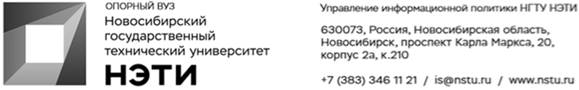
7 июня 2023 года
Пресс-релиз

НГТУ НЭТИ — среди лидеров рейтинга SuperJob

Рейтинг SuperJob 2023 года российских вузов с самыми высокими зарплатами выпускников в IT-сфере принес НГТУ НЭТИ 11 место. Всего оценены 66 технических вузов страны.
Рейтинг учитывает уровень зарплат занятых в IT-отрасли молодых специалистов, окончивших вуз в 2017—2022 годах. В этом году в престижный список попали три вуза Новосибирска: Новосибирский национальный исследовательский государственный университет, Новосибирский государственный технический университет НЭТИ и Сибирский государственный университет телекоммуникаций и информатики.
Новосибирский государственный технический университет НЭТИ занял 11 строчку рейтинга (в 2022 году — 10 место), разделив позицию с Нижегородским госуниверситетом. В среднем выпускники вуза в IT-сфере получают 165 000 руб., уровень зарплаты вырос с 2022 года на 15 000 руб. 73% выпускников IT-направлений остались работать в Новосибирске. У еще двух новосибирский университетов такие показатели: НГУ на 7 месте (в 2022 году — 6). Сибирский государственный университет телекоммуникаций и информатики занял 18 место (в 2022 году — 17 место).
Напомним также, что по данным рейтинга востребованности выпускников hh.ru НГТУ НЭТИ занимает лидирующую позицию среди вузов Новосибирска (1 место регионального, 40 место общероссийского списка).
Справка: Всего в рейтинге SuperJob 20 мест, распределенных между 66 вузами. Неизменный лидер рейтинга — Московский физико-технический институт (национальный исследовательский университет). Средняя заработная плата выпускников МФТИ за год выросла на 20 000 рублей (+8%) и составляет 270 000 рублей в месяц. Второе место делят Университет ИТМО и Московский государственный университет им. М.В. Ломоносова. Санкт-Петербургский вуз поднялся на одну ступень вверх по сравнению с рейтингом прошлого года и стал лидером по годовому приросту зарплат выпускников (+35 000 рублей, или 18%). На третьем месте расположились Московский государственный технический университет им. Н.Э. Баумана и Национальный исследовательский ядерный университет «МИФИ». Их выпускники 2017—2022 годов зарабатывают в среднем по 230 000 рублей в месяц (+30 000 рублей, или 15%). Впервые в рейтинге SuperJob — и сразу на 6 строке — Университет Иннополис. Его выпускники 2017—2022 годов в среднем зарабатывают 200 000 рублей в месяц.

Полный рейтинг
_________________________________________________________
Для СМИ is@nstu.ru
___________________________________________________________________
twitter.com/nstu_news  vk.com/nstu_vk | - nstu.ru/fotobank  - nstu.ru/video | nstu.ru/news  nstu.ru/pressreleases

